**МИНОБРНАУКИ РОССИИ**

**САНКТ-ПЕТЕРБУРГСКИЙ ГОСУДАРСТВЕННЫЙ**

**ЭЛЕКТРОТЕХНИЧЕСКИЙ УНИВЕРСИТЕТ**

**«ЛЭТИ» ИМ. В.И. УЛЬЯНОВА (ЛЕНИНА)**

**Кафедра МО ЭВМ**

**ОТЧЕТ**

**по лабораторной работе №5**

**по дисциплине «Параллельные алгоритмы»**

**Тема: Знакомство с программированием гетерогенных систем в стандарте OpenCL**

Cтудент гр. 9304 ________________________ Борисовский В.Ю.

Преподаватель ________________________ Сергеева Е.И.

Санкт-Петербург

2022

**Цель работы**

Ознакомиться с программированием гетерогенных систем в стандарте OpenCL.

**Задание**

Реализовать расчёт фрактала Мандельброта на OpenCL. Визуализировать полученный результат. Произвести оценку производительности.

**Выполнение работы**

Была реализована программа в стандарте OpenCL. При использовании GPU происходит распараллеливание вычисления всех пикселей. Каждый пиксель изображения считается с помощью work item. Цвет пикселя определялся количеством итераций, необходимых для его вычисления.

После вычисления значений каждого пикселя, производилось преобразование полученного массива данных в изображение с расширением .ppm (Portable Bitmap File Format).

Пример полученного изображения фрактала Мандельброта представлен на рисунке 1.

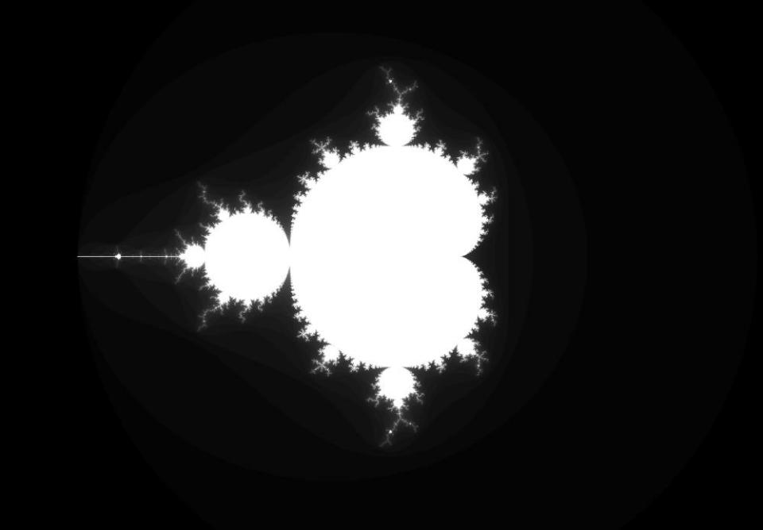

Рисунок 1 – Пример полученного изображения фрактала Мандельброта

2

**Оценка производительности**

Сравнение производительности между реализаций последовательного вычисления (на CPU) и параллельного вычисления (с помощью OpenCL на GPU) фрактала Мандельброта при максимальном ограничении итераций в 256 представлено в таблице 1. По таблице можно сделать вывод, что вычисление фрактала Мандельброта с помощью OpenCL оказывается значительно быстрее.

Таблица 1 – Сравнение последовательного и параллельного вычисления фрактала Мандельброта

|  |  |  |
| --- | --- | --- |
| **Размер изображения** | **Затраченное время, мк. сек.** | |
| **CPU** | **GPU** |
| 1280x720 | 90361 | 2804 |
| 1920x1080 | 181649 | 3446 |
| 2560x1440 | 318324 | 4806 |
| 3840x2160 | 738119 | 8292 |
| 7680x4320 | 2893316 | 63880 |

**Выводы**

* ходе выполнения лабораторной работы был реализована программа, вычисляющая фрактала Мандельброта в стандарте OpenCL. Было получено, что вычисление фрактала с помощью OpenCL оказывается значительно быстрее.

3